正本

XX 客站综合交通枢纽配套服务项目广告灯箱设备采购及安装工程（第一期）

投 标 文 件
（施工组织设计）

投标人： XX 装饰工程有限责任公司 （盖单位章）

法定代表人或其委托代理人： （签字）

2013 年 04 月 10 日

工作大纲目录

一、项目概况

  - 项目概况

  - 建设内容及规模

  - 编制依据及说明
二、产品生产组织
三、工作内容、工作方案及计划工作量

  - 工作内容

  - 工作方案

  - 灯箱制作安装的主要施工方法

  - 计划工作量
四、供货周期、进度计划及保证措施

  - 总工期的控制目标

  - 进度计划安排表

  - 工期保证措施

  - 劳动力安排计划

  - 其他辅助说明资料
五、项目组织机构及主要人员安排

  - 建立完善的组织机构

  - 项目施工组织机构及人员

  - 管理机构及各层管理人员职责
六、 产品质量保证措施体系

  - 工程质量技术措施概述

  - 质量保证体系及目标

  - 管理控制措施

  - 保证材料质量的主要措施

  - 施工过程控制措施

  - 成品、半成品保护措施
七、后续服务工作安排

7.1 售后服务承诺7.2.售后服务措施
7.3.技术支持服务形式
八、 其他

  - 安全目标

  - 安全保障体系

  - 安全生产措施

  - 安全管理制度

  - 消防措施

  - 文明施工保证措施

  - 噪音降低技术措施

  - 降环境污染技术措施

  - 地下管线及其他地上地下设施保护加固技术措施

  - 雨期施工措施

附表及其他资料表：

附表一 计划开、竣工日期和施工进度网络图

附表二 拟投入本标段的主要施工设备表

附表三 拟配备本标段的试验和检测仪器设备表附表四 劳动力计划表
附表五 施工总平面图附表六 临时用地表

一、项目概况

项目概况
    - 工程名称：XX 客站综合交通枢纽配套服务项目广告灯箱设备采购及安装工程（第一期）灯箱制作及安装部分
    - 建设地点：成都市成华区 XX 客站综合交通枢纽地方配套项目
    - 建设单位：成都交通枢纽站建设管理有限公司

    - 计划工期：2013 年 5 月 25 日前完工

建设内容及规模
规划广告位共 102 个，其中西广场 33 个，东广场 18 个，长途车站 15 个，长途商业接 36 个；规划的商业导向标志系统共397 块，其中西广场商业中心 194 块、西广场地下商业区 12 块、东广场长途商业街 191 块；
    - 施工范围及特点：XX 客站综合交通枢纽配套服务项目广告灯箱设备采购及安装，本项目具有产品质量要求高且工期短的特点
    - 资金来源：项目业主自行筹措

编制依据及说明
    - 本工程的招投标文件、发包人与承包人之间签订工程施工合同文件和施工设计文件。
    - 我国现行的有关机具设备和材料的施工要求及标准。
    - 有关安全生产、文明施工的规定，本公司关于质量保证及质量管理程序的有关文件。
    - 国家及地方政府的有关建筑法律、法规、条文。
    - 我国现行的施工质量验收规范强制性标准和施工操作技术规程：
《建筑地基基础工程施工质量验收规范》 GB50202-2002
《钢结构工程施工质量验收规范》 GB50202-2001
《建筑钢结构焊接规程》 JGJ82-91
《混凝土结构工程施工验收规范》 GB50204-2002
《建筑装饰装修工程质量验收规范》 GB50210-2001
《建筑安装工程施工及验收规范》 JBJ73-91
《建筑电气工程质量验收规范》 GBGB50303-2002
《建筑工程施工质量验收统一标准》 GB50300-2001
《施工现场临时用电安全技术规程》 JGJ46-88
《建筑施工高处作业安全技术规程》 JGJ80-91
《建筑机械安全技术规程》 JGJ33-2001

《城市道路和建筑物无障碍设计规范》 JGJ50-2001
《公共建筑节能设计标准》 GB50189-2005
《建筑玻璃应用技术规程》 JGJ113-2003

二、产品生产组织
由于本项目具有工期短，产品技术要求高且工艺流程复杂等特点，故我公司为了在规定的工期内保质保量完成招标文件中要求的所有工程内容，根据本工程的招标文件、工程量清单文件、施工图以及本公司的技术实力编制以下产品生产组织计划表。

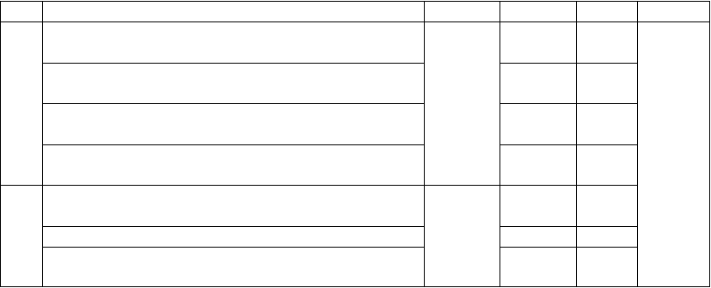
产品生产组织表

 | 工作内容 | 预定目标 | 实施 部门 | 相关部门 | 评审部门
一、 | 1、成立产品生产工作组 | 1、工作有组 | 综合部 | 各部、工 | 工作组
组 |  | 织、有领导； |  | 段
织 | 2、开设产品生产知识讲座， | 2、人人了解 | 综合部 | 各部、工
落 | 组织员工学习生产生产知识 | 产品生产知 |  | 段
实 | 3、开展产品生产知识问卷考试。 | 识。 | 综合部 | 各部、工
 |  |  |  | 段
 | 4、成立印刷，贴片，检查，回流 |  | 综合部 | 各部、工
 | 生产线四个专业组。 |  |  | 段
二、 | 1、制定产品生产管理办法 | 产品生产规 | 综合部 | 各部、工
制 |  | 范、有序、 |  | 段
度 | 2、制定产品生产线验收办法 | 正常开展 | 综合部 | 制造部
落  实 | 3、制定工作组职责 |  | 综合部 | 制造部

 |  |  | a)由销售计划制定生产计划。工段日 | 1 、 问题清 | 制造部、工 | 销售部
 |  |  | 生产计划分解到零部件、工序。 | 楚；2、措施 | 段
 |  |  | b)工段间后一道工序向前一道工序有 | 明确；3、生 | 工段 | 制造部
 |  |  | 要货计划。 | 产管理、生
 |  |  | c)生产计划和工序转移实行看板管 | 产线符合精 | 工段 | 制造部
三、 |  |  | 理。 | 益 生 产 标
实 |  |  | d)在制品制定最高储备定额，现场在 | 准；4、生产 | 工段 | 制造部
施 |  |  | 制品不超储备定额，在制品定置、定 | 成本低于控
阶 | 对照产 |  | 量摆放，过目知数标识清楚。 | 制指标；5、
段 | 品生产 | 1）生产 | e)生产安排能满足准时化生产，瞒足 | 作业现场符 | 工段 | 制造部
一 | 标准排 | 管理方 | 工序间均衡衔接,无停工待料现象。 | 合 7S；6、生
 | 查问题。 | 面 | f)工段建立零部件、在制品投入产出 | 产线能柔性 | 制造部、工 | 销售部
 |  |  | 台账 | 生产；7、安 | 段
 |  |  | g)工位器具配备齐全、达到精细化， 过目知数 | 全可控全年  无 重 伤 事故，轻伤事 | 工段 | 制造部
 |  |  |  | 故≦4 起；8、
 |  |  |  | 全年无批量
 |  |  |  | 质量问题产
 |  |  |  | 品一次交验
 |  |  |  | 合 格 率 ≧
 |  |  |  | 98.5%，废品
 |  |  |  | 率≦0.5%。

三、 | 对照产 | 2）工艺 | a)按工序流程布置设备、工装，人机 | 1 、 问题清 | 技术部、制 | 工段 工作组
实 | 品生产 | 劳动管 | 组合合理没有明显的无效走动距离 | 楚；2、措施 | 造部
施 | 标准排 | 理 | 和等待时间》。 | 明确；3、生
阶 | 查问题。 |  |  | 产管理、生
段 |  |  |  | 产线符合精

二 益 生 产 标
b)工段内上、下道加工产品进行动态
流动，无静止存放。
 |  |  | c)同一工位能安排多品种生产
 |  |  | d)在循环时间内能完成多道工序
e)上、下道工序产品转移距离短，减
少无效距离。
 |  |  | f)产品摆放合理、规范，拿取方便。
g)生产线人员应适应一岗多能，工段
长、线长为全线通
h)作业指导书、检验指导书、设备点
检卡、安全操作规程完整,放置在作业现场。
三、 | 对照产 | 3）质量 | a)生产人员掌握产品质量控制标准，
实  施阶 | 品生产  标 准 排 查问题。 | 管理 | 检验方法并能认真进行自检，做好自检记录。  b)生产人员按工艺规范操作，无违章

工段
准；4、生产
成本低于控
工段
制指标；5、
工段
作业现场符
工段
合 7S；6、生
产线能柔性
工段
生产；7、安
全可控全年 工段
无 重 伤 事
故，轻伤事 工段故≦4 起；8、
全年无批量

制造部

制造部制造部制造部

制造部综合部

制造部

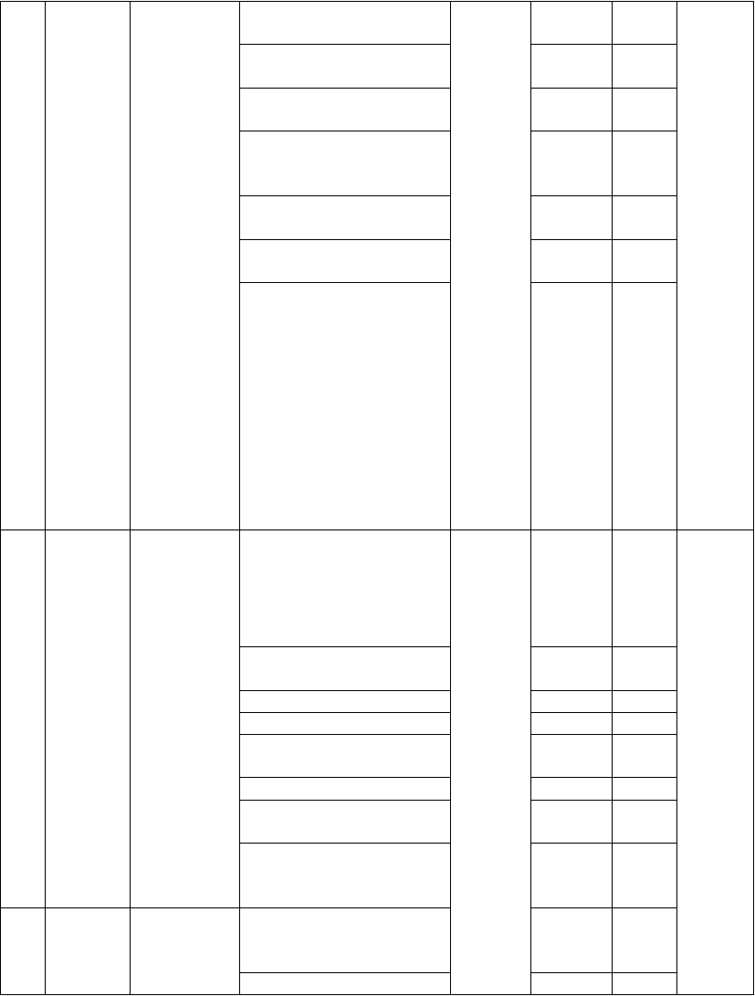
质量问题产品一次交验合 格 率 ≧
工段 质量部

工段 质量部

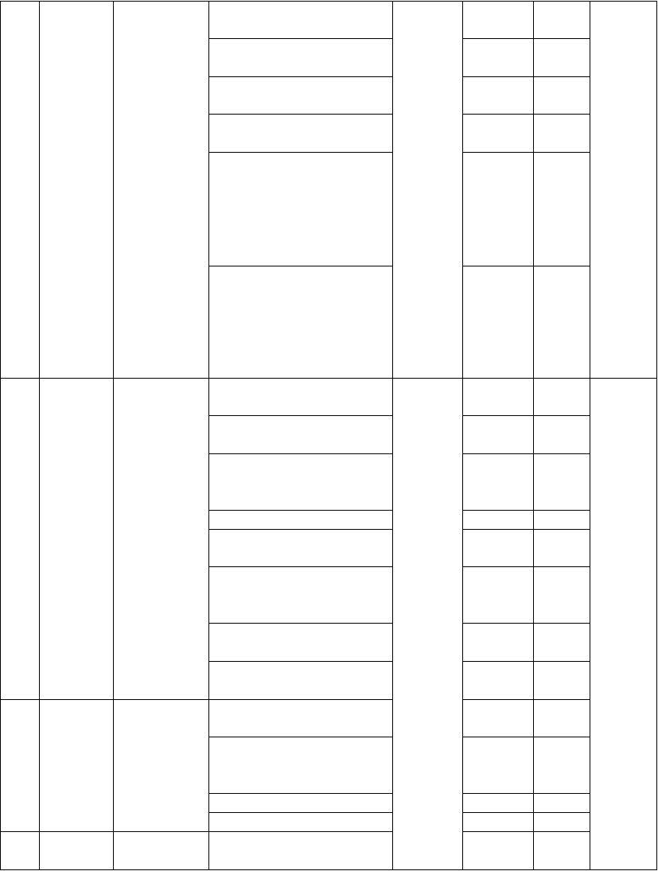

段  三 | 作业并做到不合格品不接受、不制  造、不传递。 | 98.5%，废品  率≦0.5%。
 | c)产品质量状态清晰，不合格品严格  隔离。 |  | 工段 | 质量部
 | d)检测手段完备，能瞒足产品质量控  制需求。 |  | 质量部 | 工段
 | e)工装、模具、检具实行周检并有记  录 |  | 质量部 | 工段
 | f)产品质量稳定，不合格品小于控制  指标，质量问题及时有效解决，具有可追溯性。 |  | 工段 | 质量部

g)产品质量实行奖惩考核 工段 质量部

三、 | 对照产 | 4）物流管理 | a）原辅材料、外协件采购计划量不 | 1 、 问题清 | 制造部、工 | 物流、财 工作组
实 | 品生产 |  | 超过最高储备定额。 | 楚；2、措施 | 段 | 务
施 | 标准排 |  | b)原辅材料、外协件、产成品、备件、 | 明确；3、生 | 物流部 | 制造部
阶 | 查问题。 |  | 工具有最高和最低储备定额。 | 产管理、生
段 |  |  | c)原辅材料、外协件、备件、工具、 | 产线符合精 | 物流部 | 制造部
四 |  |  | 低值易耗品有消耗定额指标，并分解 | 益 生 产 标
 |  |  | 到工段、个人. | 准；4、生产
 |  |  | d)开展成本核算。 | 成本低于控 | 制造部 | 工段
 |  |  | e) 严格按生产计划限额配套及时投 | 制指标；5、 | 物流部 | 制造部
 |  |  | 料。 | 作业现场符
 |  |  | f)库存产成品、外协配套件、原辅材 | 合 7S；6、生 | 工段 | 制造部
 |  |  | 料定置、定区域摆放整齐，包装规范、 | 产线能柔性
 |  |  | 开箱知数、帐、卡、物相符。 | 生产；7、安
 |  |  | g)物流流向合理，搬运中没有无效劳 | 全可控全年 | 制造部 | 工段
 |  |  | 动和浪费 | 无 重 伤 事
 |  |  | h)有物料投入产出台账，且投入、产 | 故，轻伤事 | 制造部 | 工段
 |  |  | 出平衡。 | 故≦4 起；8、
三、 | 对照产 | 5）设备、工装管 | a)设备、工装状态完好，状态标识正 | 全年无批量 | 制造部 | 工段
实 | 品生产 | 理 | 确，无闲置设备 | 质量问题产
施 | 标准排 |  | b)设备有预修、预检计划，日保养计 | 品一次交验 | 制造部、工 | 物流、财
阶 | 查问题。 |  | 划并正常执行。操作工参与设备维护 | 合 格 率 ≧ | 段 | 务
段 |  |  | 保养。 | 98.5%，废品
五 |  |  | c)设备、工装维修及时，未影响生产。 | 率≦0.5%。 物流部 |  | 制造部
 |  |  | d)有设备、工装维修保养台账。 | 物流部 |  | 制造部
三、 | 对照产 | 6）现场管理（7S) | a)作业现场实行定置管理，产品和物 | 工段 |  | 制造部
实 | 品生产 |  | 料定置摆放整齐、标识清楚、正确。

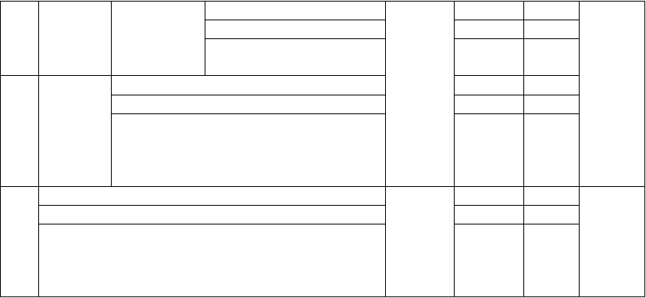

施 | 标准排 | b)工作现场无杂物。 | 工段 |  | 制造部
阶 | 查问题 | c)工作环境清洁 | 工段 |  | 制造部
段  六 |  | d)生产人员着装统一，操作规范，安  全防护措施符合标准。 | 工段 |  | 制造部
三、 | 2、制定改进 | 1）创建产品生产线方案 | 制造部 |  | 工段
实 | 方案 | 2）库房产品管理方案 | 制造部 |  | 工段
施  阶 |  | 3）工段、个人成本核算方案 | 制造部 |  | 工段
段
六
三、 | 3、对生产线、库房管理方案进行评审、修改、确认。 |  | 符合标准 | 制造部 | 工段 工作组
实 | 4、按照方案组织实施 |  |  | 工段制造部 | 工段
施  阶 | 5、按照产品生产标准检查、整改、验收 |  |  | 制造部 | 工作组
段
七

三、工作内容、工作方案及计划工作量

工作内容
按照甲方提供的招标文件、施工图、工程量清单文件完成以下广告灯箱设备的制作采购及安装！
    - 标志系统

标志系统包括以下项目

序号 | 项目名称 | 计量单位 | 数量 | 备注
1 | 立体导视牌(单面)600×1850×100 | 块 | 9
2 | 立体导视牌(单面)520×1850×100 | 块 | 1
3 | 门楣灯箱 3000×500×200 | 块 | 12
4 | 门楣灯箱 2000×400×130 | 块 | 10
5 | 门楣灯箱 1500×350×130 | 块 | 2
6 | 悬挂式导视吊牌 1500×250×80 | 块 | 1
7 | 悬挂式导视吊牌 6000×850×150 | 块 | 1
8 | 悬挂式导视吊牌 6000×850×100(单面灯箱) | 块 | 4
9 | 悬挂式导视吊牌 6000×850×150(更换单层面 | 块 | 6

10 | 悬挂式导视吊牌 3200×400×90(更换换单层面板) | 块 | 2
11 | 悬挂式导视吊牌 3200×400×90 | 块 | 4
12 | 悬挂式导视吊牌 3200×400×70(单面灯箱) | 块 | 3
13 | 悬挂式导视吊牌 3000×500×70(单面灯箱) | 块 | 4
14 | 贴墙导视牌 440×340×10 | 块 | 47
15 | 立地导视牌 2200×10000×520 | 块 | 2
16 | 卫生间门贴 150×200×30 | 块 | 27
17 | 嵌入式导视牌 1800×700×100 | 块 | 3
18 | 嵌入式导视牌 600×700×100 | 块 | 20
19 | 垂直墙面安装导视牌 180×300×70 | 块 | 9
20 | 垂直墙面安装导视牌 150×200×70 | 块 | 18
21 | 立地海报架 400×1550×250 | 块 | 7
22 | 磨砂纸 600×800(营业时间) | 块 | 5
23 | 磨砂纸 400×600(扶梯温馨提示) | 块 | 14
24 | 磨砂纸 2500×100(防撞条) | 块 | 7
25 | 磨砂纸 200×100(扶梯温馨提示) | 块 | 42
26 | 立地总导视牌 2180×2200×350 | 块 | 2
27 | 楼层字体 200×200×10(每个字) | 块 | 134
28 | 立地总导视牌 1500×890×1100 | 块 | 1

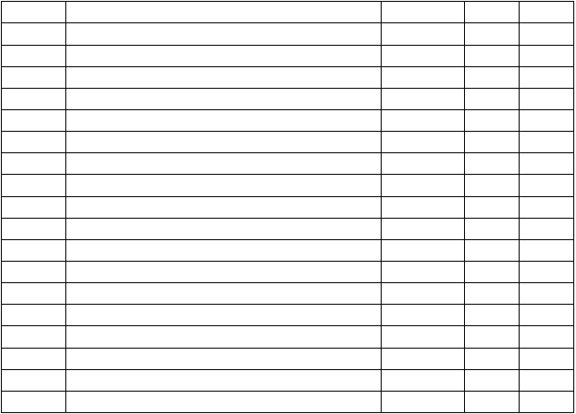
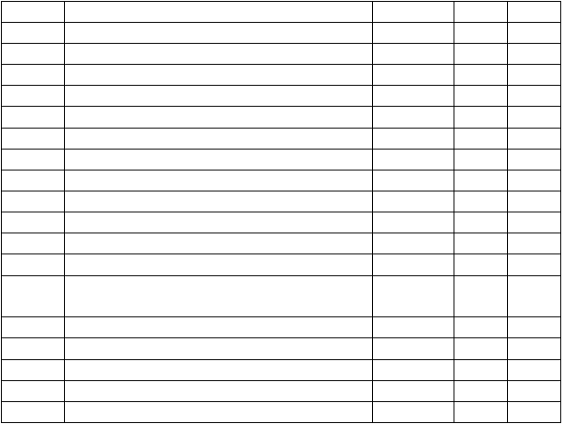
灯箱系统包括以下项目

序号 | 项目名称 | 计量单位 | 数量 | 备注
1 | 外挂式超薄灯箱(宽 1.1m×高 1.75m) | 个 | 8
2 | 内嵌式拉布灯箱(宽 5m×高 2.6m) | 个 | 4
3 | 外挂式拉布灯箱(宽 7.8m×高 2.5m) | 个 | 1
4 | 外挂式玻璃面框灯箱(宽 4.2m×高 1.5m) | 个 | 10
5 | 内嵌式玻璃面框灯箱(宽 4.78m×高 1.78m) | 个 | 10
6 | 内嵌式拉布灯箱(宽 9m×高 4m) | 个 | 1
7 | 内嵌式拉布灯箱(宽 6m×高 4m) | 个 | 2
8 | 内嵌式拉布灯箱(宽 9m×高 5m) | 个 | 2
9 | 外挂式玻璃面框灯箱(宽 4m×高 1.6m) | 个 | 11
10 | 外挂式玻璃面框灯箱(宽 4m×高 1.6m) | 个 | 2
11 | 外挂式型材框架广告牌(宽 1.35×高 3.3m) | 个 | 6
12 | 内嵌式拉布灯箱(宽 8m×高 9m) | 个 | 3
13 | 内嵌式拉布灯箱(宽 12m×高 4m) | 个 | 6
14 | 圆柱灯箱(周长 5.8m×高 1.5m) | 个 | 15
15 | 内嵌式拉布灯箱(宽 5.6m×高 2.4m) | 个 | 8
16 | 内嵌式拉布灯箱(宽 7.2m×高 2.4m) | 个 | 3
17 | 内嵌式玻璃面框灯箱(宽 4.8m×高 1.6m) | 个 | 7
18 | 内嵌式玻璃面框灯箱(宽 4.8m×高 1.6m) | 个 | 1

19
20
内嵌式拉布灯箱(宽 10.4m×高 4m)
内嵌式拉布灯箱(宽 6.4m×高 3.2m)
个
个
1
1

工作方案
    - 施工指导方针及目标
公司上下通力合作，努力把该工程建设成为业主满意的工程1）施工指导方针
名牌精品战略、用户满意工程、科技进步受益，质量体系有效运行。2）“六”抓：抓目标管理和生产要素的优化组合； 抓过程控制；抓动态管理； 抓监督保障；抓科技投入；抓好服务工作。
建立用户满意的工程服务体系：公司全体员工树立市场经济体制下的“用户第一、质量第一”的质量观念，使用户满意工程的主体，该项目部全体管理人员必须牢固树立“一切为了用户”、“用户永远是对的”的管理思想，从一点一滴做起，使用户满意工程真正落到实处，落实在工作中、服务中、质量中。靠技术进步降低造价，创造精品：本公司为了用好资金，又搞好工程质
量，公司愿用自身特有的各种优势，如用建造过类似工程所积累的施工经验， 在保证经济性与合理性的同时，充分利用新技术、新工艺、新材料为业主降低工程造价创造精品，本着企业的承受能力，最大限度的为业主提供优惠承诺。
推进信息化施工，将信息资源转变为现实生产力：利用工期、质量、成本分析软件，分析比较实际工期与计划工期，排出下阶段生产计划；发现质量通病及时查找原因；及时汇总成本，找出节支或浪费发生的主要环节，进一步为生产管理及成本控制提供产效的信息。
    - 工程管理目标

- 质量目标：达到国家现行标准、规范要求，工程质量等级为合格。
- 工期目标：2013 年 5 月 25 日前完工。
- 安全文明管理目标：严格执行施工安全生产责任制，加强安全生产教育， 积极做好危险区域、危险工种的安全防护工作，做到无事故。 4）施工协调管理目标：做好各配合单位间的内外协调，结合工程情况充分 发挥项目优势，主动争取各方的支持与配合。
3.2.3.施工前准备工作
1、完备开工手续，就序施工条件。
2、办好开工一切手续。
3、做好安全外围，挂好安全标语。
    - 施工段划分
根据本工程工作面较多，工期紧、时间受限等特点，采取在总体规划的原则下，能外加工的外加工、现场多个层面同时开工，统筹安排，先易后难， 先一般后重点，力求每一局部的完美。
    - 施工顺序
广告灯箱制作——运输——现场安装——调试——成品保
    - 施工时间安排及配合措施
- 、做好图纸会审，各工序技术交底。
- 、设计师现场完善图纸，以保证施工进度，确保整个工程质量及效果。
- 、各专业组长应熟悉各工序所有内容及操作顺序，以免前后工序与配套施工队产生施工顺序的矛盾。后一工序施工时见前一工序未进行或完善应主动联系，不能各自为政。
- 、把握整个室内装饰图纸的效果落实，协调各配套施工队的作业。

- 、在时间上保证每日由组织各专业组长、各配套工程现场负责人的碰头会，当天下午检查当天工程情况，及时安排第二天施工计划。

灯箱制作安装的主要施工方法
广告灯箱制作安装施工工艺一、灯箱布画面的制作
  - 灯箱画面制作的主要步骤： 将贴膜贴覆于灯箱布上
施工工具：塑料刮板、胶刷、粘胶、美工刀
  - 贴膜的搭接：不同颜色贴膜的搭接，应让深颜色的贴膜叠在浅颜色贴膜的上面。同颜色贴膜的搭接，应遵循上压下的原则。为防止潜在的漏光可能， 贴膜的搭接尺寸应为 3mm 左右.
贴膜的搭接—应尽量使用同一卷材料进行画面拼接，至少要采用同一批次材料；贴膜上边缘与上边缘搭接，下边缘与下边缘搭接，尽量减少色差。
  - 贴膜的施工—贴覆后应无褶皱、气泡、破损。
  - 画面的验收项目:
画面打灯后应颜色均匀，颜色与打灯前无明显区别。整体画面无明显阴影。（拼接布的接缝处允许有阴影）。
  - 灯箱布（画面）尺寸的确定
量取画面净尺寸后，画面加工商制作画面时会自动加上留边尺寸，将贴膜边缘刷上胶晾一分钟后，对齐贴覆于灯箱布上，两人一组均匀将灯箱布绷紧
二、灯箱的结构及安装

  - 制作灯箱画面扣眼：扣眼中心距灯箱布边缘不小于 50mm，距离画面净尺寸边缘不小于 35mm，相邻扣眼间的中心距不大于 150mm。扣眼冲孔完毕后应套镀锌铁环。
  - 箱画面的安装：当绷紧 PII 灯箱底材时，灯箱底材会受到拉伸，在常温下最大拉伸量为 5mm/m。绷紧时应同时绷紧相对应的两个点，随意的绷紧可能会导致画面起皱。最后以Z 字形绑扎法进行固定绑扎。
  - 灯箱结构的制作 1）灯箱主体结构：为灯箱的主要框架，决定灯箱的外观形状、牢固程度、重量及结构耐久性等方面。
灯箱主体结构是主要尺寸，使用的主要材料为方钢，灯箱前檐口及斜撑采用角钢，连接方式采用焊接。 2）灯箱的辅助结构：为灯箱的次要结构框架，主要用于固定镇流器、电容及灯箱布等。
灯箱主体结构、灯箱辅助结构、功能构件等框架结构在焊接完毕后，应去除焊渣并人工打磨除锈，至少涂刷两遍防锈漆后，喷涂白色硝基漆。
  - 灯箱的电路结构：为灯箱的电气部分之一。主线、辅线均应采用GB 阻燃铜线，线径应满足负载要求。且排布线路必须采用阻燃线槽。
灯箱的电路结构：灯箱需具备镇流器、电容、接线端子等元件以及外置的电表、漏电保护开关、电子时控装置等元件。外置元件的放置位置由油站管理人员决定，室内外均可，安装于室外时需做好配电箱的防水。灯箱的拼装：连接方式采用 M10 不锈钢螺栓连接，固定点不少于 4 个（上下各 2 个）。固定点间距为 110mm。要求固定点必须牢固，连接后的灯箱必须保持平直。三、灯箱的画面防水

灯箱的顶部防水
防水檐：1mm 厚不锈钢，宽度 3~5cm，与竖直方向成约 30-45°角。具体取决于现场情况。
目的：防止灯箱上部的雨水或滴水等污水直接从灯箱布面流过，尽可能避免灯箱画面出现灰色的雨丝污染痕迹，同时避免水分蒸发后，污染物留在灯箱布表面。
灯箱安装流程主要保括吊装 ,固定,拼接,安装测试灯管,安装画面,制作防水结构
四、灯箱固定
根据现场不同,固定方式分为膨胀螺栓固定和不锈钢螺丝固定
- 当现场结构为实体墙体时采用MΦ1O*50 膨胀螺栓固定, 2.当现场为钢结构时采用 Φ12 不锈钢螺丝固定.
技术要求:固定点必须牢实,不可有松动的固定点.若墙体平整较差,需先找
平.
五、工艺技术规范和要求
我公司将严格按照招标人提出的工艺技术要求执行，响应招标人和招标文件的规范要求。
技术要求：
1 广告媒体
外挂式超薄灯箱
设置于西广场火车站出口到西广场（4 个方柱），外挂于装饰板墙面，安装完成后灯箱面板凸出装饰板完成面不超过 40mm。
内嵌式拉布灯箱

设置于公共区域四周或通道的墙面上，内嵌于装饰板墙面，安装完成后灯箱面部凸出装饰板完成面不超过 40mm。
外挂式拉布灯箱
设置于公共区域四周或通道的墙面上，外挂于装饰板墙面，安装完成后灯箱面部凸出装饰板完成面部超过 120mm。
外挂式型材框架广告牌
设置于汽车客运站出风方柱外侧柱壁上，外挂于装饰板墙面，安装完成后广告牌面板凸出装饰板完成面部超过 40mm。
内嵌式圆柱拉布灯箱
设置于商业中心通向公交换乘通道圆柱处，内嵌于装饰板柱面，安装完成后灯箱面板凸出装饰板完成面不超过 40mm。
- 广告媒体工作条件
  - 环境湿度：相对湿度小于 95%。2.2 公告区温度：-5℃—40℃。
  - 每天工作 20 个小时，每周七天连续工作。
  - 广告媒体内部正常工作时温度不得高于 40℃。
- 通用工艺技术要求
  - 灯箱外观设计应美观大方、精致新颖。启闭及换画机制灵活简便、工作可靠。安装结构牢固可靠、保证结构安全，且不影响行车安全。
  - 玻璃面罩灯箱箱体为密封的整体结构，能够有效的防尘及防水，防护等级不低于 IP54，不得有漏光现象。
  - 所以灯箱内必须设手动下滑式画框，画面须快捷的固定在画框上。画面可通过灯箱前开门独立取出，方便更换画面。

  - 玻璃面罩灯箱箱体应采用安全可靠的启闭机制，启闭无阻涩，关闭后应具有自锁功能，所有灯箱采用相同的专用的工具开启。箱体有至少两套锁具。
  - 灯箱整体结实牢固，正常使用过程中不变形，所有操作不得因构件磨损产生阻碍。
  - 灯管光源灯箱表面平均照度（白底或白色广告片）不低于3500Lux， LED 光源灯箱表面平均照度（白底或白色广告片）不低于 3000Lux，所有灯箱光线明亮均匀，无明显暗条纹或光晕，最亮点与最暗点照度不超过25%。
  - 灯箱如安装反光系统，反光系统应能反复擦拭及清洁。
  - 所有灯箱正常工作温度不得高于 40℃。
  - 所有灯箱的外型尺寸必须符合车站内预留位置的要求。嵌入式灯箱面板与装饰板完成面不超过 40mm，四周缝隙均匀
  - 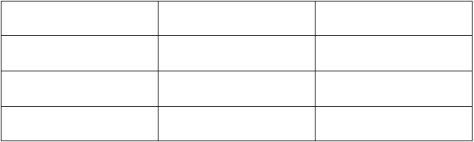灯箱允许偏差和检验方法应符合表 2 规定。表 2
检验项目
检验要求
检验方法
边长偏差
1mm
用钢直尺检查
厚度偏差
1mm
用钢直尺检查
框体对角线误差
2mm
用钢直尺检查

- 特殊工艺技术要求
  - 嵌入式灯箱面板若带有边框的单层钢化玻璃，其中灯箱钢化玻璃面板厚度不得小于 8mm；面板周边黑色丝印至展示边缘，在展示范围内四周设置总宽度为 19mm 的黑色渐变点，背框材料为铝合金型材，铝型材外表面喷黑塑处理，灯箱面板通过背框固定于灯箱箱体上。箱体材料为优质冷轧钢板，

厚度不得小于 2mm，灯箱箱体表面喷白塑处理。
  - 灯箱面板启闭方式为上悬挂翻盖式，面板两侧设一对液压杆和一对支撑杆。液压杆用于减小面板开启力量，支撑杆用于保证面板开启时的安全， 防止液压杆突然损坏造成危险。
  - 灯箱面板通过边框固定于箱体上，边框材料为具有足够安全强度的铝合金型材，外表面喷黑塑处理。面板应便于拆卸和安装，需满足在两个小时内完成更换一块面板的要求，面板固定不得采用五金标准件直接穿透紧固的方法。灯箱箱体材料为冷轧钢板，厚度不得小于 2mm，灯箱箱体喷黑塑处理。
  - 外挂式型材框架广告牌整体结构牢固，底板的张贴表面平滑，具有足够强度，且在画面更换的过程中不变形。外框设计必须美观大方、精致新颖、立体感强。
  - 内嵌式圆柱拉布灯箱外型尺寸应符合实际预留位尺寸需求，外观设计新颖，启闭、换画机制灵活，工作可靠，便于上下画面。
  - LED 光源应便于维修更换。
- 材料技术要求
  - 灯箱整体燃烧性能符合 GB 8624—2006 的 A1 级标准，有机材料符合 GB 8624 —2006 的 A2 级标准，所有材料的燃烧性能须具有消防部门的检验报告。
  - 灯箱骨架采用冷弯或热轧型钢，箱体采用冷轧钢板，厚度不得少于2mm。钢材型号为 Q235 碳素结构钢，符合 GB 700—2006 规定。
  - 灯箱内的滑道、锁具材料为 304 号不锈钢，画框等材料为不锈钢或铝合金型材，所有构件应具有足够强度，性能可靠，操作顺畅，满足长期运

作要求。
  - 所有钢制部件表面须热侵镀锌处理（灯箱框体和不锈钢构件除外），达到 GB/T13912—2002 标准，锌层平均厚度不低于 90 微米。钢构件表面镀锌后须静电粉末喷涂处理。静电粉末喷涂的技术要求和检验方法应符合GB/T5237.4-2000 标准。
  - 所有灯箱箱体表面需作有效的防锈处理后喷塑处理。
  - 灯箱箱体内可贴反光、匀光贴膜以增加亮度和均匀度，贴膜材料燃烧性能符合 GB 8624-2006 的 A2 级标准。
  - 所有铝合金型材材料为 6063-T5，应符合 GB 5237.1-2008 的要求。
  - 结构胶为建筑用硅酮双组份玻璃结构胶，符合 GB 16776-2005 规定。
  - 所有螺栓均应采用有效防锈处理的螺栓。
  - 机械加工构件加工精度不低于 IT10 级。
  - 钢化玻璃性能指标应符合相应的国家标准，提交质保书和检测报告，并在不显眼的可见部位有永久的检验标志。
- 电气设备技术要求
  - 所有电器零件皆为知名品牌，或审核同意的同等质量的其他同类产品。
  - 灯箱内光源采用 T5 灯管或者是其他光源产品，灯箱内灯管需达到设计要求，三基色、光通量不低于 3000lm，灯管平均寿命不低于 12000 小时， 色温 6500K±300K，显色指数 Ra80+。
  - 电子镇流器选用知名品牌，与灯管的功率必须相匹配。镇流器应拆卸方便，便于维修或更换，适用于电压 220V，输入频率 50Hz，电子镇流器适用寿命≥3 年，电子镇流器功率因数≥0.90，使用时不得干扰地铁列车等

通信信号，电子镇流器与灯管采用同一品牌。电子镇流器建议采用欧司郎、飞利浦、松下、GE 等国际知名品牌。
  - 所有电线必须采用低烟无卤阻燃型，外部主电源截面不小于 2.5mm ²，内部连接线电源截面不小于 1.0mm²，并要求采取通过一中心点直接接地的保护措施，并设置明显的接地标识。
  - 灯箱内走线合力，练级均为封闭式连接，没有裸露头在外，电线的排线均在箱体内特点的金属套管或密闭的走线槽内，出口均有出线保护套。每台灯箱内明显位置处应张贴电路示意图。
  - 灯箱电源接线带有单相三插头（220V/10A），插头应采用知名品牌。接线外包金属蛇皮管护套，按规范处理接口。电源接线应有足够长度，灯箱预留接线长度为 0.5m。
  - 嵌入式灯箱接线孔位于面对灯箱左下角。接线孔边加胶塞等保护套以防电源线割破。
  - 灯箱内需安装带漏电保护开关，确保用电安全。嵌入式灯箱空开安装在灯箱内部，面对灯箱左下角处。若空开竖直安装，则要求空开手柄向上搬动时为接通状态，反之为断开状态；若空开水平安装，则要求空开手柄向左搬动为接通状态，反之为断开状态。建议采用 ABB、西门子、施耐德等国际知名品牌产品。
  - 所有灯箱内均需带有过呀保护装置，当电路电压超过额定值，保护装置短路泄压，速断保险短路起到保护作用。
  - 所有电器（灯管、电子镇流器、漏电保护开关）要求操作、维修方便。
  - 电线的接线端子采用阻燃材料，应不易老化，不易短路，满足安全

要求。
  - 所有灯箱需在内部明显位置张贴电路示意图。
- LED 灯箱光源技术要求
  - LED 必须采用光衰小的国际知名品牌的 LED 芯片，以及全硅胶封装工艺，LED 热阻小于 100K/W，（即在工作状态下，LED 芯片的 PN 结温较之铜引脚温度之差小于 8℃，LED 必须通过环绕条件可靠性测试，具体测试方法可以参照日亚（Nichia、Cosran）和 LumiLeds 器件环境测试标准。LED 芯片建议采用 CREE、日亚、欧司郎、GE、飞利浦等国际知名品牌。
  - LED 芯片不得大于 1w/颗，正向电压典型值 3.3v-3.5v，最大值3.8v， 驱动电流 300-350mA，LED 器件光效≥100LM/W。
  - LED 色温 6000±250K，典型显色指数（Ra）=75，使用寿命不低于5 万小时，1000 小时光衰小于 0.5%（350mA,Ta=25 度），5 万小时光衰小于 30%
（350mA,Ta=25 度），当正常使用时，LED 芯片散热板表面温度不高于 45℃， LED 芯片结温不高于 85℃。
  - LED 光束角需大于 110°。画面应当均匀舒适，无肋骨纹或亮度不均匀现象，画面亮度、均匀度应达到 85%以上，颜色均匀度应在色坐标差异△X 小于 0.01 的范围。
  - LED 灯箱需采用优质的防水型开关型恒压恒流电源，铝合金外壳， 导热硅胶灌封，该驱动电源应该有实验数据证明其寿命在50000 小时以上。
  - LED 开关电源的基本要求如下：
- 入电压 220V±20%，有过压保护功能。
- 输出电压应小于 60V，即在安全特低电压范围内，有过载保护。c.具有短路保护功能。

- 具有抗雷击（或电网浪涌）的保护功能，需符合 UL8750、EN61347-2-13： 2006、IEC61347-2-13 等安全标准
- 电源效率大于 90%。
- 功率因数 PFC>97。
- 符合 UL 认证
8.广告媒体安装结构
广告媒体安装结构制作应符合以下要求：
    - 焊接连件时，最薄构件小于5mm 的，焊脚尺寸与最薄工件壁厚同且不大于 4mm，最薄构件壁厚为 6-10mm 的，焊脚尺寸与最薄构件壁厚同且不大于 8mm，最薄出构件壁厚为 11-15mm 的，焊脚尺寸统一为 10mm， 最薄出构件壁厚大于 15mm 的，焊脚尺寸统一为 12mm。
    - 对接焊缝为二级焊缝，其余为三级焊缝，所有焊缝不得出现虚焊、气孔、咬边、焊瘤等焊接缺陷，焊后应去除焊渣。
    - 对接焊缝为二级焊缝，其余为三级焊缝，所有焊缝不得出现虚焊、气孔、咬边、焊瘤等焊接缺陷，焊后应去除焊渣。
    - 焊接时一定要将工件焊透，焊接电流应按照规范选用合适电流， 否则造成焊接深度小，剪切力和拉伸力均达不到要求，所有焊缝焊脚高度不得小于 8mm。
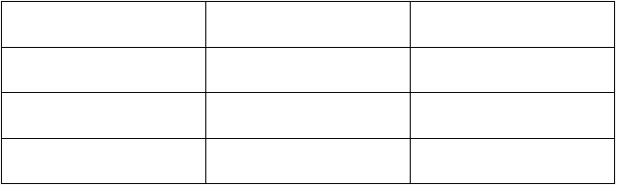
E4301、E4303 参考电流

直径 | 平焊电流 | 立、仰电流
3.2mm | 80-130A | 60-120A
4.0mm | 130-180A | 110-160A
5.0mm | 170-210A | 140-180A

    - 焊接角钢臂时应确保焊缝根部熔透，注意焊接熔池宽度和深度， 应采取坡口焊。焊缝表面不得有表面气孔、夹渣、咬边、弧坑裂纹、电弧擦伤、裂纹、焊瘤等缺陷，焊缝不允许出现根部未焊透。
    - 所有与墙体或地面连接的连接底板 厚度不宜小于 16mm。
    - 所以锚固化学锚栓应选择规格不小于 M16 的喜利得优质化学锚栓。
    - 灯箱安装架焊接后，应先刷三遍防锈底漆，最后再刷两道灰色面漆，厚度不得小于 150mm。
    - 媒体安装用结构件地脚板应适当增加安装孔，但是钻孔位相距不得少于 80mm。
六、导视吊牌牌制作工艺
工具/原料导视标牌主要以镀锌钢板、亚克力板、亚克力字、角钢等原材料为基础，通过冲压、压铸、蚀刻、印刷、珐琅、仿珐琅、烤漆等工艺，制作而成。
一、前期准备
（一）设计标牌的设计是标牌制作的基础，要求设计人员设计的图，不但要美观，而且还要适合后道工序的制作。
1、确定尺寸
根据客户要求的尺寸，用矩形工具画出标牌最外面的轮廓，设置长、宽。用同样的方法再画一个，分别输入合适的尺寸，调好位置，把事先选好的修饰花边，拖到这个矩形框中的适当位置。
2、选择底纹
底纹在标牌中应用得很多，根据设计图或甲方要求选择。

3、确定内容
字体要庄重、清晰美观、准确易辨认，排版完成后，应认真检查总体效果。
（二）出菲林片
菲林片一般送专业出片公司，由他们用激光打印、曝光、显定影等工艺来获得。我们要做的事是将菲林片取回来后仔细地检查一下，看看和原稿是否一致，另外菲林片是否干净透彻、线条边缘非常清晰。（三）下料
1、选板材
根据招标文件要求选择符合技术要求的板材。。2、剪裁及修边
根据设计好的尺寸，在选好的不锈钢板上，每边都放上几毫米的余量，做上标记点，进行剪裁， 剪裁好的不锈钢板四边往往有毛刺，要用锉刀把它锉掉，锉完后用手摸一下，边缘光滑，就可以了。
3、清除油污
4、吹干
（四） 表面保护
1、涂耐腐蚀的感光油墨
首先选择 200 目的丝网网版。丝网网版必须特干净,大小适中。把它牢牢固定在专业的手工网印平台架子上,把不锈钢板放在丝网网版的中心位置,让不锈钢板的边与对应的丝网网版内框保持6 厘米左右的距离,太近和太远都不合适。放在恰当的位置后，用透明胶带粘在四周 ，粘的时候一定要仔细地用手边粘边压,这样才不会在透明胶带和网版之间留有气泡,让它们充分接触，在涂感光油墨时不会涂到不锈钢板外面。中间没粘透明胶带部分正好和不锈钢板的大小吻合，这样在涂耐腐蚀的感光油墨的时候，位置才会准确。全部粘

好后，把表面再清理一下，以保持丝网网版纱面的清洁。
我们选择一块 1 厘米厚的垫板，把它放在丝网网版与网印平台架子面板的后面，它们之间的这个距离，这就是网距。一般最好是使丝网网版张力大， 网距小.，这样刮印油墨后能及时弹起。
耐腐蚀的感光油墨在使用前，要调整稀稠度，在冬天，油墨很容易凝固。可以先把它放在烘箱里烘一会儿。烘箱的温度设置在88 度，让它自动控制， 5 分钟后拿出来，充分搅拌，没有气泡，像这样了才能使用。
准备一把斜面有弹性、平整、无缺口，表面干净的橡胶刮板。
把适量的感光油墨,放在丝网网版的纱面上,形成一个条状，就可以用刮板开始刮了，刮的时候，用力要合适，速度也要恰到好处，刮1 到 2 遍后，把丝网网版掀开，如果印在不锈钢板上的感光油墨厚薄非常均匀，就可以用手托在它的反面，把它拿出来，注意不要将涂有感光油墨的那面弄脏。
要说明的是， 经常会遇到这样的情况，刮 2 遍后，效果还是不好，那就要放弃了。否则油墨太厚也是不行的。
在 30 度左右的温水中，加入适量工业用弱碱性的碳酸钠，比例大约是 20： 1，搅拌均匀后放入感光油墨没有涂均匀的不锈钢板，涂层很快就会脱离不锈钢表面，再用干净的布把感光油墨彻底擦掉，然后用清水漂洗，用吹风机吹干，就可以重新再印了。
2、烘干
把涂好感光油墨的不锈钢板放在烘箱里，温度设置在88 度，烘的时间为15 到 20 分钟。烘干后，把吹风机调到冷风档，给不锈钢板降温，也可以让它自然降温。(二)曝光
下面到 kR-B1 型单面真空曝光机上进行曝光。

先接通电源，控制面板上的电流表显示为 8 安-10 安，将机器预热 3 分钟左右，即可正常工作。将菲林片与不锈钢板对齐并使两者充分接触，然后让不锈钢板在上面，菲林片在下面，平稳地放在单面真空曝光机工作台面上。这个导气管是用来吸真空的，把它放在不锈钢板的一边上，它的作用是将
盖板中间的橡皮与不锈钢板之间的空气吸走，使不锈钢板下平面压紧菲林片， 这样可以保证曝光时的清晰度。
合上盖子，锁紧挂扣，按下真空按纽，机器就开始抽空真空。
把曝光时间设定在 45 秒，轻点一下快门按纽，此时，时间继电器开始计数，kR-B1 型单面真空曝光机里面的紫外线光就会透过菲林片的透明部份对感光油墨进行着曝光。到了 45 秒后，快门自动关闭，曝光结束，时间继电器自动清零。
关闭真空按纽，打开锁紧的挂扣，等真空表基本归零才可以掀开盖板，取出不锈钢板和菲林。这就是曝光后的不锈钢板，用肉眼看上去，没有任何变化。
要注意，曝光工作完成后，一定要过 5 分钟，让曝光机内的灯管冷却后， 再关闭总电源。
(三)显影
在 30 度左右的温水中，加入碳酸钠，按 20：1 比例配制溶液，搅拌均匀。把曝光好的不锈钢板放入弱碱性的碳酸钠溶液中，没有被曝光部分的油墨， 因不耐弱碱就会起化学反应而脱落，用柔软干净的布，轻轻擦洗，图案就慢慢显现出来了。显影结束后，把不锈钢板上残留的碳酸钠冲洗干净，用吹风机吹干。(四)修版
对于显影后的不锈钢板要认真进行检查，图案上涂层部分如有斑点或破损

处，可以用牙签沾上感光油墨进行修补。如果修补不好，那只能退回前道工序全部返工。(五)坚膜
把修好版的不锈钢板，放入烘箱里，把烘箱温度设置在88 度，这样可以增加图案上涂层与不锈钢表面的结合力，并提高其表面的强度，这就叫坚膜。过 10 到 15 分钟，把它拿出,吹冷，也可以让它自然降温。
在坚好膜的不锈钢板反面贴上防腐保护膜， .使反面不会受到蚀刻，保证它的平整。(六)蚀刻
接下去我们要在 KR-J1 精密摇摆蚀刻机里进行蚀刻。1、配液
用作蚀刻剂的是三氯化铁溶液。它的波美浓度在蚀刻环节中非常重要，直接影响到蚀刻的速度。合适的波美浓度是 38 到 40 度之间。
测量浓度的方法是；将三氯化铁溶液倒在细长的量杯中，插入波美计，挨着液面的数值就是它的波美浓度。
现在的波美浓度是 42 度，有些太浓，我们可以加水进行稀释，搅拌均匀后，取样重新进行測量。如果波美浓度太低，则可加入高浓度的三氯化铁溶液。波美浓度调配合适后，倒入蚀刻机的箱体内，把盖子盖好。
2、开机
蚀刻机使用的是 380V 电源。打开电源开关，电源指示灯亮。启动酸泵， 让三氯化铁溶液在机器内循环，观察温度表最高不能超过 50 度。按下传送带开关，进行整机试运行。
3、试刻
这台精密摇摆蚀刻机传送带可以无级调速，冲刷时间的长短可以在这里进行调整。

蚀刻机运转正常后，先在入料口放一块试刻用的不锈钢板，传送带会把它缓慢的送入机器内部。按下蚀刻开关，机器内的喷嘴就开始喷出三氯化铁溶液，它的压力基本上是恒定的。三氯化铁溶液不断地冲刷不锈钢板的表面， 溶液中的三价铁离子快速氧化不锈钢板，不锈钢板就被蚀刻下去了。
冲刷时间的长短就决定了蚀刻的深度。
提示：如果蚀刻太深，要提高传送带前进速度：如果蚀刻太浅，要降低传送带前进速。
大约 3 分钟后， 我们可在出料口拿到试刻的不锈钢板，用手试摸一下蚀刻的深浅程度,如果手指上感到有点高低的感觉，这时的深度在大概在 0.1 毫米，就可以开始正式蚀刻。
4、正式蚀刻
把坚好膜 并在反面贴上了防腐保护膜的那二块不锈钢板放在入料口的合适位置，按下蚀刻开关，蚀刻机就开始对不锈钢板进行蚀刻， 3 分钟后，我们就在出料口看到了的这两块不锈钢板，仔细检查一下，像这样就达到了我们要求的蚀刻效果。
5、褪膜
先把蚀刻好的不锈钢板放入清水中，用干净的布将三氯化铁溶液洗去。然后放入另一个盛有清水的容器中，摆动几下，将表面洗干净,再把不锈钢板反面贴的防腐保护膜撕掉，将这二块不锈钢板，放在盛有固体氢氧化钠的容器里，按 1：10 左右的比例加入七、八十度的热水，摆动容器，使氢氧化钠充分的溶解。我们可以看到，两块不锈钢板上残留的膜都会慢慢地全部退去。摆动到水温为二、三十度了，才可以拿干净的布将它们擦洗干净。再把不锈钢板放入盛有清水的桶中进行漂洗。

蚀刻好的标牌半成品就是这个样子。让它自然晾干就行了。三、后期处理要把标牌半成品加工到成品，后期处理也是必不可少的。
这个环节主要是电镀。电镀是指借助直流电的作用，让金属的半成品在溶液中进行电解反应，从而在它的表面，均匀地附上一层薄薄的别的金属或合金。现在各地政府都规定，电镀只能由专业的电镀公司来进行。因此对于电镀，我们只是简单的介绍它的工艺流程。(一)电镀
电镀前，先在标牌半成品预留的地方，用台钻钻个小孔，把能导电的铜丝从小孔中穿过一小段绑好，另一头留出足够的长度。
电镀一般有多个环节组成，可根据需要进行。
电镀前 4 小时将电镀槽的总电源开启，进行预热。1、电解除油
不管镀什么，我们都必须将在前面加工过程中，在半成品表面残留的油污彻底除干净。而电解除油的效果非常好。
我们把镭射底纹的标牌半成品放入池里的除油溶液中，把上面一端的铜线绑在这根铜管上，让铜线与铜管充分接触，保证导电良好。
把温度设置为 58 度，时间调成 300 秒，电流设定为 10 安。
现在可以看见池里的溶液在不停地翻滚，这说明正在发生化学反应。300 秒到了后，电流自动断开，取下镭射底纹的标牌半成品，按着顺序分别在 5 个小槽的蒸馏水中漂洗干净。
2、镀镍
把电解除油后镭射底纹的标牌半成品，放入绿色的氯化镍溶液中，和上道工序一样操作。设置温度为25 度，时间为 300 秒，电流为 10 安，氯化镍溶液就开始与镭射底纹的标牌半成品发生化学反应了。300 秒后，再同样将它

按着顺序分别在 3 个小槽的蒸馏水中漂洗干净。3、镀铜
镀铜方法和上面的镀镍一样，蓝色的溶液是氯化铜。这时的设置，温度为28 度，时间为 300 秒，电流为 10 安，镀后把它按着顺序分别在 3 个小槽的蒸馏水中漂洗干净。
4、镀银
把镀完铜的镭射底纹的标牌半成品，放入硝酸银溶液中，设置温度为 58
度，时间为 300 秒，电流为 10 安，镀后也将它按着顺序分别在 3 个小槽的蒸馏水中漂洗干净。
（二）包装1、剪边
标牌电镀结束后，还要将半成品上的余量切掉。把标牌半成品放在剪扳机的合适位置，在上面盖一张纸板后再剪切，以免把标牌表面的电镀划伤。
这就是剪后好的样子。2、选择装饰板
标牌后面的装饰板，是放置、安装标牌不可缺少的组成部分。它能使标牌更加完美。
我们挑选这样几块表面没有划痕的仿红木装饰板。3、粘板
在选好的装饰板上，量出并标记好标牌要粘贴的位置。
在装饰板上粘两条双面胶带，在四个角和中间位置挤些玻璃胶，撕掉双面胶带上的保护纸，把不锈钢板粘在装饰板上，用力压紧，平放5 分钟以上。
到这里，我们的这二件作品算是完成了，怎么样，还不错吧!

4、保管
把已完成的作品，装入包装袋，妥然保管好。四、其它种类的标牌
人们常把把产品的标牌比喻成是“产品的窗口”。这形象地说明了用户能通过标牌了解产品的相关信息，说明了它的重要性。在机械制造中各种规格的产品标牌那是不可缺少的。
产品标牌制作工艺一直到蚀刻为止，都与前面完全一样。
我们就从蚀刻后，把标牌半成品上的三氯化铁溶液清洗干净，但不退膜， 直接进入上色工艺说起。产品标牌上色一般采用的是电泳上色工艺，上色机所使用的是带色的阴极电泳涂料。我们这次用的是黑色。
上色前，将负极接在导电的极板上，正极接在标牌半成品中间保护膜缺口处，要保证标牌半成品导电正常。然后用手提着导电夹的绝縁处，把标牌半成品放在黑色的阴极电泳涂料中，打开电源通电，将时间设定为 40 秒，时间到后,上色机会自动断电,标牌的色就上好了。用水将多余的浮色冲洗干净后, 放入烘箱,温度设置为 88 度,加热 20 分钟，固化漆膜。
在干净的容器里加入固体氢氧化钠，把上好色的标牌放在上面里，再按 1： 10 的比例加入 80 度左右的热水，摆动容器，在氢氧化钠固体充分溶解的同时，标牌半成品蚀刻后留下来的感光膜也就慢慢地被腐蚀下去了。摆动半分钟后,取出标牌，用水洗净残留在表面的腐蚀液。
黑白分明的标牌在自然干燥后,裁好边，就可以成为产品的窗口了.
还要强调一点，这个标牌制作工艺，除了可以单面蚀刻外,也可进行双面镂空蚀刻。这在工艺品制作中非常有用。如果我们做二张相同的菲林片,再把二面都涂上耐腐蚀的感光油墨的金属板插在中间，在 KR-B2 双面真空曝光机

中二面同时曝光，在蚀刻机里上下同时蚀刻，时间略长些，金属板就会被刻穿。就能做出这样精美的工艺品来。
- 检验标准及验收规范

9.1 | 材料检验标准
9.1.1 | GB/T 3280-2007 | 不锈钢冷轧钢板和钢带
9.1.2 | GB/T 700-2006 | 碳素结构钢
9.1.3 | GB/T 13912-2002 | 金属覆盖层 钢铁制件热侵镀锌层技术要求

及实验方法

9.1.4 GB/T 5237.4-2008
9.1.5 GB 8624-2006
9.1.6 GB 15763.2-2005
9.2 电气设备检验标准9.2.1 GB 50303-2002 9.2.2 GB 1003-2008
本参数和尺寸
9.2.3 GB 50303-2002
9.2.3 GB 1003-2008
本参数和尺寸
9.2.4 GB 5023.3-2008
电缆
9.2.5 GB 7000.1-2007
9.2.6 GB 17896-1999
值
铝合金建筑型材 第 4 部分：粉末喷涂型材建筑材料燃烧性能分级方法
建筑用安全玻璃 第 2 部分：钢化玻璃

建筑电气工程施工质量验收规范
家用和类似用途三相插头插座、型式、基

建筑电气工程施工质量验收规范
家用和类似用途三相插头插座、型式、基
额定电压450V/750V 及以下聚氯乙烯绝缘灯具 第 1 部分：一般要求与实验
管型荧光灯镇流器能效限定值及节能评价

以上内容仅为本文档的试下载部分，为可阅读页数的一半内容。如要下载或阅读全文，请访问：https://d.book118.com/385111223211011044

